ДВО10-37-001 (Armstrong, 220V, IP40)

Встраиваемый офисный светодиодный светильник Premium класса
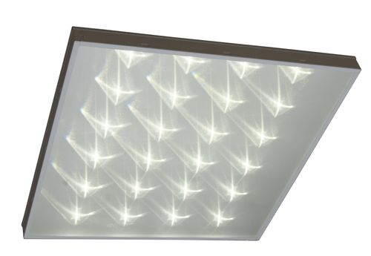
Светодиодные офисные светильники BarrusGroup серии ДВО10-37-001 предназначены для установки в подвесной потолок типа «Армстронг». Заменяют традиционные светильники типа ЛВО4х18.

Светодиоды:
OSRAM DURIS S5 (Германия) последнего поколения.

Блок питания: Электронные компоненты от лучших мировых производителей: Texas Instruments, Fairchild Semiconductors, Epcos, Murata, Tyco Electronics, On Semiconductors.

Рассеиватель: PLEXIGLAS (Германия) эффективно рассеивает световой поток и исключает слепящий эффект.
Сфера применения: офисные, административные здания, супер и гипермаркеты, АЗС, продовольственные магазины, медицинские учреждения, и.т.д.

Технические характеристики
Световой поток, Лм | 4784
Полная потребляемая мощность, Вт | 37
Напряжение питания, В | 180-265
Частота, Гц | 50
Рабочий ток светодиодов, А | 0,175
Коэффициент мощности блока питания | >0,95
КПД источника питания | >0,9
Марка светодиодов | Osram Duris S5
Индекс цветопередачи, Ra | 70
Цветовая температура, К | 5000
Количество светодиодов, шт. | 32
КСС светильника по ГОСТ Р 54350-2011 | Д
Габаритные размеры, В х Д х Ш | 45х593х593
Масса, кг | 3,1
Температура эксплуатации, С | от +1 до +40
Климатическое исполнение | УХЛ 4
Класс защиты от поражения электрическим током | I
Степень защиты IP | 40
Срок службы светильника, ч | 60000
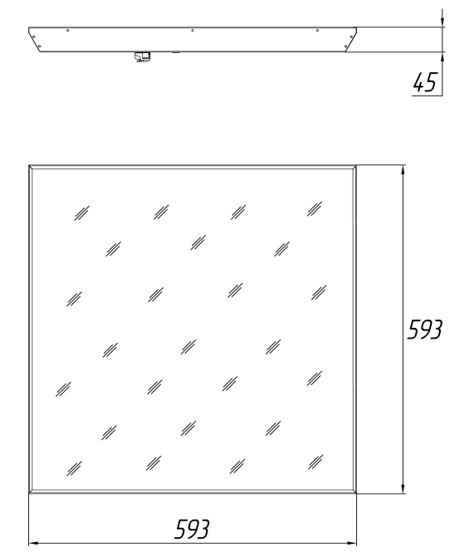

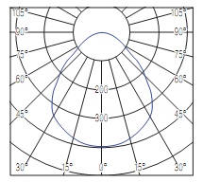

Кривая силы света Д Габаритные размеры

